BRIEF 1
CAHIER DES CHARGE:

titre de mon projet: WRF apk
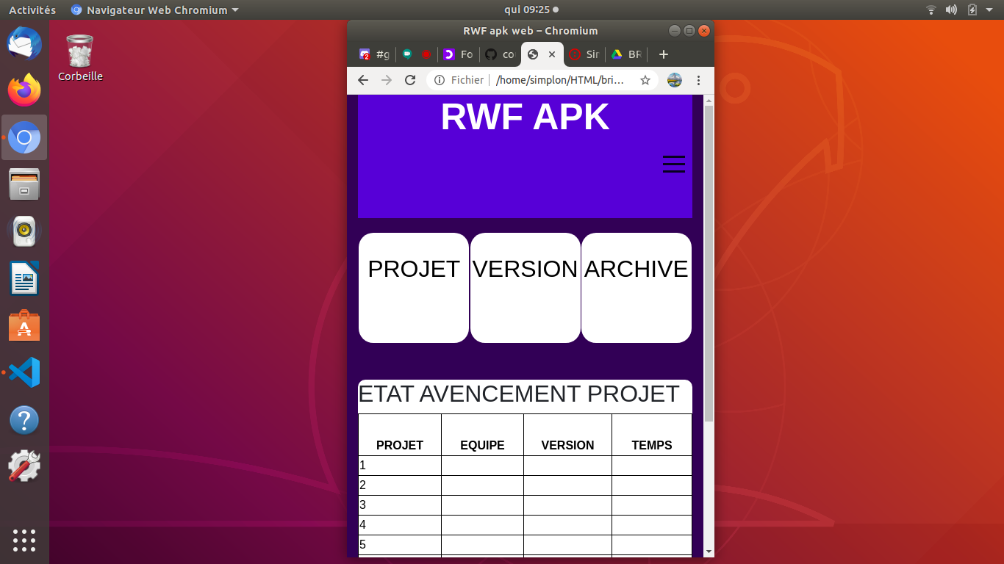
étape:
*1: realisation d une maquette papier
*2: sélection des couleur de la charte graphique
*3: sélection des outils
*4: création du squelette html
*5: agencement du squelette html avec une feuille de steel css
*6: teste ( teste responsive , teste fonctionnalité, teste affichage sur firefox, chrome )

outils et concept uttilisé:
*1: mobile first
*2: flex box
*3: boostrap
*4:pwa (progressive web app)

